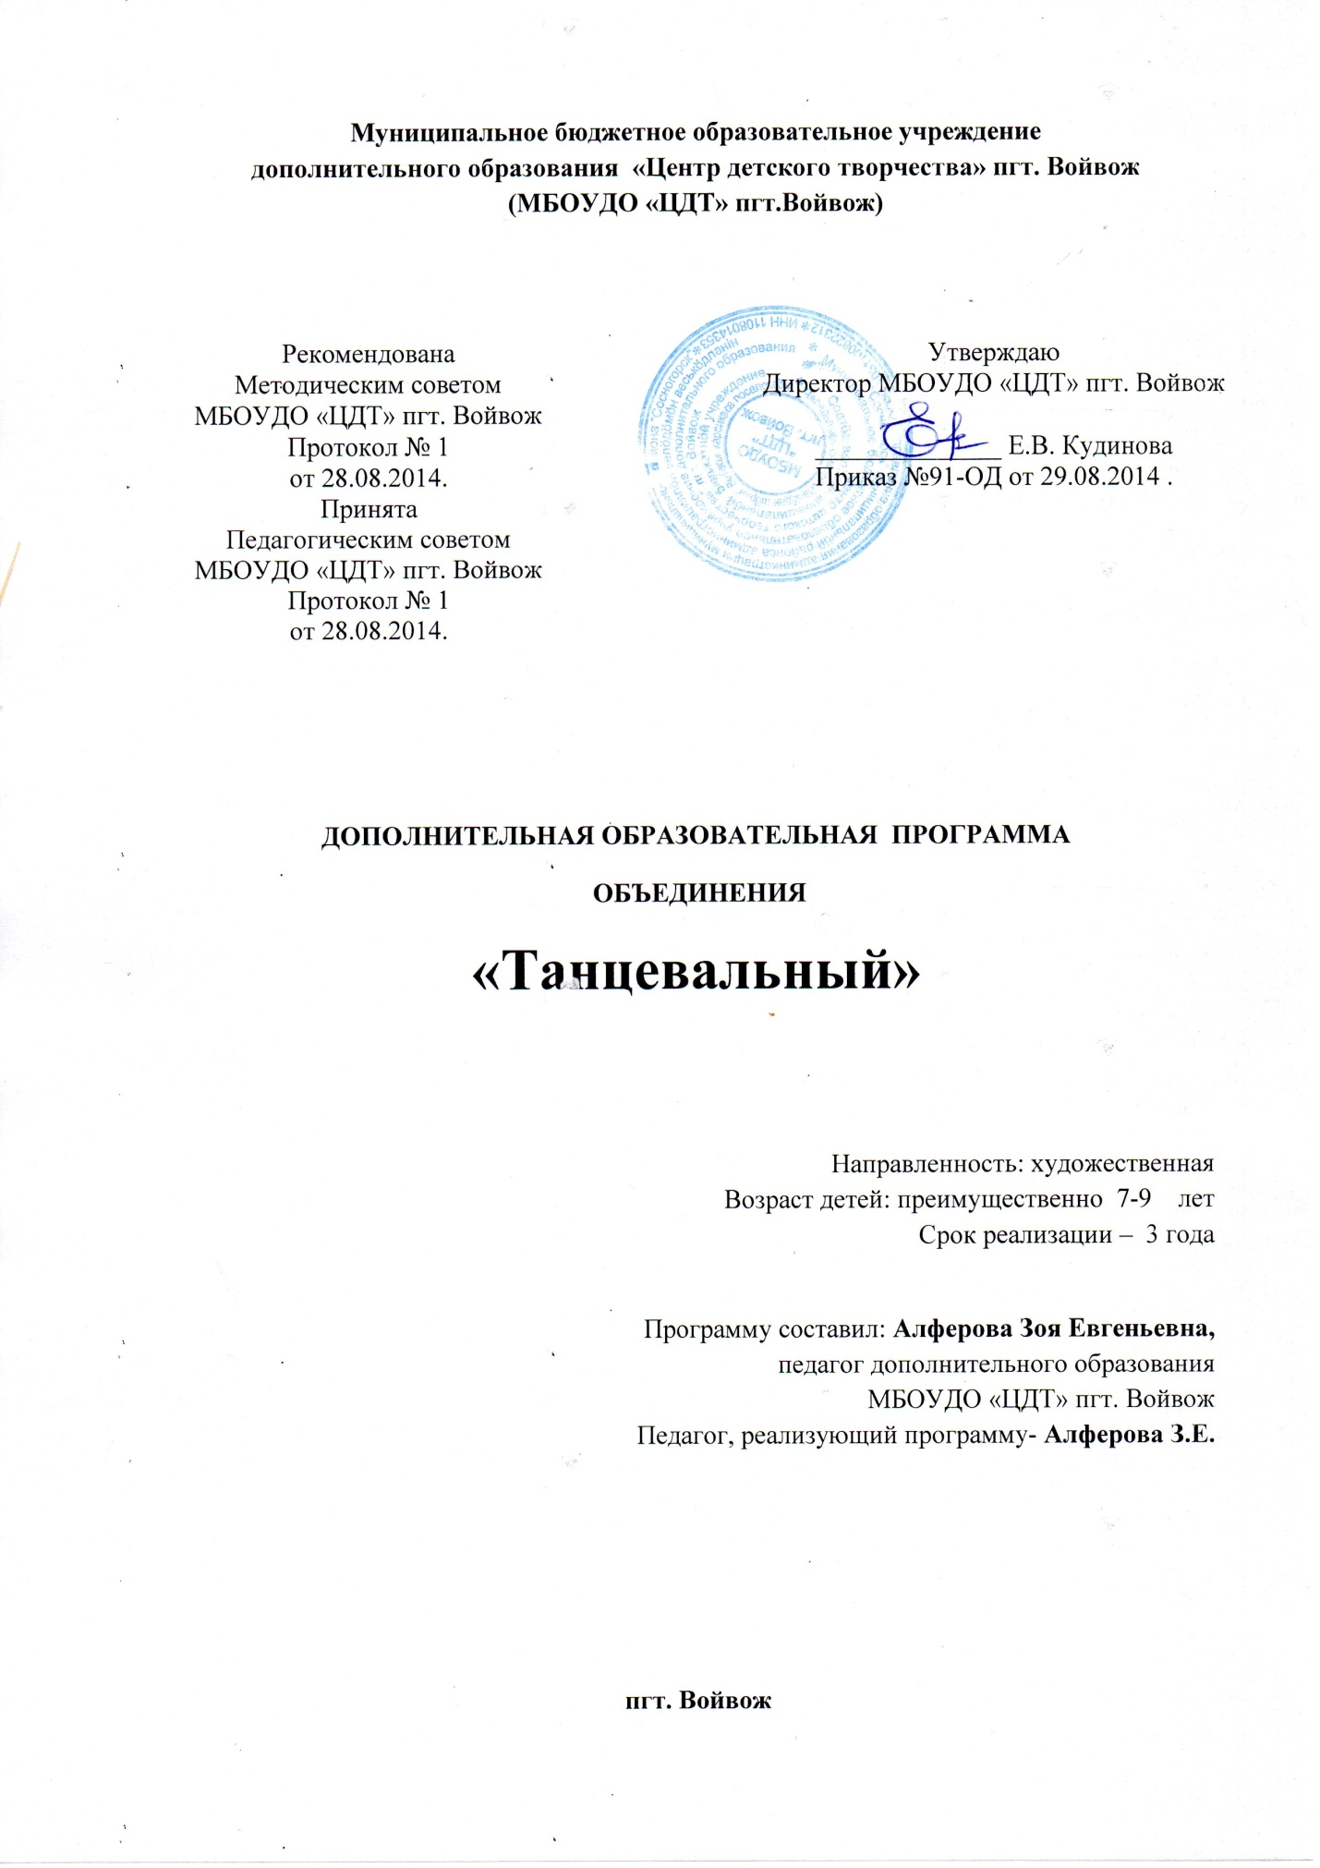

Пояснительная записка

Концепция программы
Танец – вид искусства, в котором художественные образы создаются средствами ритмических, пластических движений. Танец неразрывно связан с музыкой, эмоционально-образное содержание которой находит свое воплощение в хореографической композиции, движениях, фигурах. Танец-это ритмические движения тела или частей тела, которые исполняются в определенной технике под музыку с целью выражения эмоций и служат средством передачи индивидуального характера.
Основные компоненты структуры танца.
- Музыкальность. Музыка является той составляющей танцевального искусcтва, которая позволяет наполнить его художественно-образным смыслом и определяется способностью танцора раскрыть заложенную в ней идею.
- Пластика. В системе средств выразительности танца важную роль играет музыкально-пластический образ, воплощающий соединение духовного потенциала танцора и его выразительности.
- Естественность. Органичность в каждом движении - это требование занимает особое место среди выше названных компонентов.
Все эти характеристики взаимосвязаны и являются неразрывными компонентами, формирующими художественный образ танцора.
Данная программа направлена на физическое и эстетическое развитие детей, воспитывает эмоциональное отношение к танцевальному искусству. Танцы делают детский организм выносливым, сильным и здоровым, способствуют выработке хорошей осанки, развивают музыкальный слух и чувство ритма, воспитывают морально-волевые качества ребенка: терпение, настойчивость, стремление достигать поставленные цели, уверенность в своих силах. Кроме того, в детях воспитывается уважение к партнеру, чувство товарищества и доброжелательности, ответственности и вежливости.
Актуальность и новизна
Программа разработана на основе типовых программ: Ерохина О.В. «Школа танца для детей» Ростов на Дону. «Феникс» 2003г.; Костровицкая В.,ПисаревА.М. «Школа классического танца» Советская Россия 1969г., Васильева-Рождественская М. «Историко-бытовой танец» Советская Россия 1978г., « Программы для внешкольных учреждений» Просвещение 1981 г., Ткаченко Т.М. «Народные танцы» Советская Россия 1977г., «Современные эстрадные танцы» 2003 г., Ваганова А.Я. «Основы классического танца» Просвещение. 1973 г., Белякова Н.Т. «Фигура. Грация. Осанка.» Просвещение 1978 г. и использованных литературных источников .
В программу включен национально-региональный компонент в виде тем: «Элементы коми народного танца» и «Коми национальные игры».
После завершения курса обучения учающиеся могут продолжить образование в колледже культуры, выбрать профессию по данному профилю.
Характеристика программы.
Тип программы: дополнительная.
Вид программы: модифицированная.
Направленность: художественная.
Срок реализации программы: 3 года
Цели и задачи.
Основная цель программы - формирование творческих и актерских способностей у учащихся, развитие умения воспринимать, чувствовать и понимать прекрасное через танец.
Задачи:
Обучающая.
- Приобретение знаний о классическом и народном танце;
- получение представлений о терминологии классического и народного экзерсиса;
- Приобретение танцевальных навыков.

Развивающая.
- Развитие музыкального слуха и ритма,
- Развитие творческих способностей, пластики и грации в движениях.
- Развитие внимания и памяти.

- Воспитательная.
- Развитие личностных и морально-волевых качеств: терпение, настойчивость, уверенность в своих силах, уважение к партнеру по танцу, чувство товарищества и ответственности;
- Вырабатывание позитивного отношения друг к другу и к Родине.
Организационно-педагогические основы обучения.
- Состав учащихся, – постоянный;
- Форма занятий – групповая, звеньями, индивидуальная;
- Возраст учащихся, преимущественно 7-9 лет;
- Заниматься могут все желающие данного возраста, не имеющие медицинских противопоказаний;
- Основанием для перевода учащихся является успешное усвоение программы данного года обучения.
- Исключение из объединения возможно по собственному желанию.
Сроки реализации программы, режим занятий.
Год обучения | Число часов в неделю | Кол-во недель в году | Всего часов
1 | 2 | 36 | 72
2 | 2 | 36 | 72
3 | 2 | 36 | 72
Рекомендуемое расписание занятий.
Год обучения | Продолжительность занятия | Периодичность в неделю | Кол-во часов в неделю
1 | 2 часа | 1 | 2
2 | 2 часа | 1 | 2
3 | 2 часа | 1 | 2
Нормы наполняемости групп:
1год обучения – не менее 15 чел.
2 год обучения – не менее 15 чел.
3 год обучения – не менее 15 чел.
Перерывы между академическими часами не менее 10 минут.

Формы проведения занятий.
Используются традиционные формы обучения, на первых этапах обучения используются игровые методики.
Занятия осуществляются по нескольким формам:
- Теоретические занятия (просмотр видеоматериалов, беседы, инструктаж).
- Практические занятия (общие) всей группой.
Для успешной реализации программы необходимо материально-техническое обеспечение. Это:
- Танцевальный зал (светлое помещение), оборудованный станками, зеркалами.
- Музыкальный центр, видео и DVD, кассеты и диски.
- Костюмы для занятий.
- Обувь (специальные тапочки), для занятий по народному танцу – обычная обувь с невысоким каблуком.

Ожидаемые результаты и способы определения результативности.
По окончании курса обучения учащийся
знает:
- Терминологию классического экзерсиса;
- Упражнения у станка, на середине зала.
умеет:
- Показывать движения из программы классического танца;
- Показать движения из программы народного танца;
Развивающий аспект.
- Имеет художественный и эстетический вкус, чувство ритма.
- Имеет деловые качества: самостоятельность, умение ориентироваться на сцене, творческие способности.
Воспитательный аспект.
- Имеет морально-волевые качества: трудолюбие, терпение, уверенность в своих силах.
- Умеет работать в коллективе, уважает товарищей, любит свой край.
Формы подведения итогов.
- Практические занятия.

Учебно-тематический план.
1 год обучения-2 часа в неделю, всего 72 часа.
№ ^{п/}п | Наименование разделов и тем | Общее кол-во часов | В том числе
 |  |  | Теоретических | Практических
1 | Организационное занятие | 1 | 1 | -
2 | Азбука музыкального движения | 2 |  | 2
3 | Элементы классического танца | 20 | 1 | 19
4 | Элементы историко-бытового танца | 10 | 1 | 9
5 | Элементы народного танца | 38 | 2 | 36
6 | Итоговое занятие | 1 | - | 1
 | Всего | 72 | 5 | 67
Содержание программы 1 года обучения.
1. Организационное занятие - 1 час
Теория. Внешний вид и форма одежды для занятий. Цели и задачи объединения на первый учебный год. Режим работы. ТБ на занятиях и в ЦДТ. Культура поведения (беседа).
2. Азбука музыкального движения - 2 часов
Теория. Мелодия и движение. Темп (быстро, медленно, умеренно). Музыкальные размеры 4\4, 2\4, 3\4. Контрастная музыка: быстрая – медленная, веселая – грустная. Правила и логика перестроения из одних рисунков в другие, логика поворотов вправо и влево. Такт и затакт.
Практика. Разучивание музыкально-пространственных упражнений: маршировка в темпе, ритме музыки; шаг на месте, вокруг себя, вправо и влево; повороты на месте; продвижение с прыжком вправо и влево; бег по кругу, следить за расстоянием друг между другом. Фигурная маршировка с перестроениями: из колонны в шеренгу и обратно; звездочка. Разучивание танцевальных шагов в образах оленя, лисы, зайца, медведя, журавля и т.д.
3. Элементы классического танца - 20 часов
Теория. Знакомство с метром: 2/4, 3/4, 4/4. Вступительные аккорды. Заключительные аккорды. Специфика танцевального шага и бега. Позиции и положения ног и рук. Внимание и музыкальное восприятие. Ритм.
Практика. Разучивание акцентировки на сильную долю такта в шагах и хлопках. Разучивание упражнений у станка:
- Постановка корпуса. Позиции ног (1; 2; 3; 5 и 6-я).
- Поклоны (без рук и с руками).
- Подготовительное движение руки (препарасьон).
- Закрывание руки в подготовительную позицию на два заключительных аккорда.
- Полуприседания по 1-ой, 2-ой и 3-й позициям, позднее - полное приседание (плие).
- Выдвижение ноги в сторону, вперед по 1-ой позиции; во втором полугодии с 3-й позиции во всех направлениях (battements tandu).
- Маленький бросок ноги (battements tandu jete ) по 1-ой позиции, позднее по 3-ей позиции вперед, в сторону и назад.
- Подъем на полупальцы: в первом полугодии - лицом к станку; во втором - держась одной рукой за станок.
- Перегибание корпуса в сторону ( влево и вправо ) и назад ( лицом к станку ).
- Прыжки по 6-ой позиции.
Разучивание упражнений на середине:
- Позиции рук (семь позиций).
- Прыжки (с двух ног на две вверх) saute.
- Ритмические упражнения.
- Движения в различных темпах.

4.Элементы историко-бытового танца - 10 часов.
Теория. Старинные костюмы и прически, манера. Поклоны, позы и шаги. Особенности старинного танца.
Практика. Разучивание поклонов и реверанса, поклонов для девочек и для мальчиков. Выполнение па галопа (боковые) по 6-ой позиции; шага полонеза, па польки. Разучивание простейшей композиции гавота, полонеза.
5.Элементы народного танца-38 часов
Теория. Сюжеты и темы некоторых танцев. Особенности народных движений. Характерные положения рук в народных танцах. Понятие о толерантности.
Практика. Разучивание упражнений для развития техники народного танца (характерный экзерсис):
- Полное и полуприседание по 1-ой и 6-ой позициям.
- Выдвижение ноги (носок, каблук, носок с 3-ей позиции).
- Разучивание отдельно в каждом направлении.
- Переступание, притопы (с ударом всей стопы),
- Присядки (для мальчиков).
Разучивание упражнений на середине:
- Элементы русского танца: ход с подскоком; танцевальные шаги с носка (простой шаг вперед, переменный шаг)
- Шаги с продвижением вперед и назад,
- Тройной притоп,
- Гармошка,
- Припадание по 6-ой позиции,
- Кружение в паре, подскоки в паре,
- Хлопушки (для мальчиков),
6. Итоговое занятие - 1 час
Практика. Подведение итогов за год. Награждение учащихся.
Учебно-тематический план (2 год обучения).
2 часа в неделю, 72 часа в год.
№ ^{п/}п | Наименование разделов и тем | Общее кол-во часов | В том числе
 |  |  | теоретических | практических
1 | Организационное занятие | 1 | 1 | -
2 | Азбука музыкального движения | 1 |  | 1
3 | Элементы классического танца | 22 | 2 | 20
4 | Элементы народного танца | 38 |  | 38
5 | Элементы историко-бытового танца | 9 | 1 | 8
9 | Итоговое занятие | 1 | - | 1
 | Итого | 72 | 4 | 68

Содержание программы 2 года обучения

1. Организационное занятие - 1 час
Теория. Культура поведения. Внешний вид и форма одежды для занятий. Т.Б. на занятиях. Режим работы. Правила поведения на занятиях, в ЦДТ. Задачи на новый учебный год.
2. Азбука музыкального движения - 1 час
Теория. Мелодия и движение. Контрастная музыка. Повторение музыкальных размеров.
Практика. Разучивание и повторение музыкально-пространственных упражнений: маршировка в темпе и ритме музыки. Фигурная маршировка. Соблюдение дистанции друг между другом.
3. Элементы классического танца- 22 часа
Теория. Основные правила движения у станка. Закрывание руки в подготовительную позицию на два заключительных аккорда. Беседа (создание танцевального номера). Прослушивание музыки из балета «Лебединое озеро».
Практика. Повторение упражнений у станка:
1. Полное приседание по 1-ой, 2-ой, 3-ей позициям лицом к станку, держась одной рукой за станок.
2. Выдвижение ноги в сторону, вперед и назад по 3-ей позиции (батман тандю в более быстром темпе).
Разучивание упражнений у станка:
- Батман тандю жете (натянутые движения с броском с 3-ей позиции;
- Большой бросок (гранд батман) во всех направлениях на 90 градусов и выше;
- Прыжки: лицом к станку по 6-ой позиции
Разучивание упражнений на середине:
- Упражнение для рук и корпуса с наклоном вперед и назад;
- Позы классического танца (croise и effase).
4. Элементы народного танца- 38 часов
Теория. Правила исполнения народных движений, ходы русских, украинских, молдавских, коми и др. танцев. Настроение и характер русского танца (задорный, озорной дух соревнования). Музыкальные характеристики танцев. Показ рисунков национальных костюмов. Игры детей разных национальностей. Правила толерантности.
Практика. Разучивание народно- характерных упражнений у станка и на середине, подготовка к более четкому исполнению народных движений (каблучные).
Разучивание упражнений у станка:
- Плие и деми плие по всем позициям;
- Выдвижение ноги (носок, каблук, носок с приседанием, оставляя рабочую ногу на каблуке).
- Переступания на полупальцах;
- Моталочка.
Разучивание упражнений на середине:
- Повторение и закрепление элементов русского танца;
- Положение рук и ног;
- Припадание – на месте, с продвижением;
- Для мальчиков - полная присядка, хлопушки;
- Танцевальный бег;
- Моталочка простая с притопом, переступанием.
5.Элементы историко-бытового танца-9 часов.
Теория. Особенности танцев 19-го века: музыка, стиль, манеры, костюмы, прически. Оформление альбомов и эскизов костюмов и причесок (по выбору педагога). Культура поведения.
Практика. Разучивание композиций из пройденных элементов историко-бытовых танцев, положение рук, корпуса и головы. Разучивание движений па балансе, па дебаск, па шассе, па польки.
9. Итоговое занятие - 1 час
Практика. Подведение итогов. Награждение учащихся.

Учебно-тематический план (3 год обучения).
2 часа в неделю, 72 часа в год.
№ ^{п/}п | Наименование разделов и тем | Общее кол-во часов | В том числе
 |  |  | теоретических | практических
1 | Организационное занятие | 1 | 1 | -
2 | Азбука музыкального движения | 1 |  | 1
3 | Элементы классического танца | 22 | 2 | 20
4 | Элементы народного танца | 38 |  | 38
5 | Элементы историко-бытового танца | 9 | 1 | 8
9 | Итоговое занятие | 1 | - | 1
 | Итого | 72 | 4 | 68

Содержание программы 3 года обучения

1. Организационное занятие - 1 час
Теория. Культура поведения. Внешний вид и форма одежды для занятий. Т.Б. на занятиях. Режим работы. Правила поведения на занятиях, в ЦДТ. Задачи на новый учебный год.
2. Азбука музыкального движения - 1 час
Теория. Мелодия и движение. Контрастная музыка. Повторение музыкальных размеров.
Практика. Разучивание и повторение музыкально-пространственных упражнений: маршировка в темпе и ритме музыки. Фигурная маршировка. Соблюдение дистанции друг между другом.
3. Элементы классического танца- 22 часа
Теория. Основные правила движения у станка. Закрывание руки в подготовительную позицию на два заключительных аккорда. Беседа (создание танцевального номера). Прослушивание музыки из балета «Лебединое озеро».
Практика. Повторение упражнений у станка:
1. Полное приседание по 1-ой, 2-ой, 3-ей позициям лицом к станку, держась одной рукой за станок.
2. Выдвижение ноги в сторону, вперед и назад по 3-ей позиции (батман тандю в более быстром темпе).
3. Выдвижение ноги в сторону, вперед, назад по 3-й позиции на воздух (батман тандю жете).

Разучивание упражнений у станка:
- Батман тандю жете (натянутые движения с броском с 3-ей позиции;
- Большой бросок (гранд батман) во всех направлениях на 90 градусов и выше;
- Круг ногой слитно (ронд де жамб партер) лицом к станку
- Прыжки: лицом к станку по 6-ой позиции, соте- по всем позициям, шажман де пье по 3-й позиции.
Разучивание упражнений на середине:
- Упражнение для рук и корпуса с наклоном вперед и назад;
- Позы классического танца (croise и effase).
- Прыжки по позициям.
4. Элементы народного танца- 38 часов
Теория. Правила исполнения народных движений, ходы русских, украинских, молдавских, коми и др. танцев. Настроение и характер русского танца (задорный, озорной дух соревнования). Музыкальные характеристики танцев. Показ рисунков национальных костюмов. Игры детей разных национальностей. Правила толерантности.
Практика. Разучивание народно- характерных упражнений у станка и на середине, подготовка к более четкому исполнению народных движений (каблучные).
Разучивание упражнений у станка:
- Плие и деми плие по всем позициям;
- Выдвижение ноги (носок, каблук, носок с приседанием, оставляя рабочую ногу на каблуке).
- Переступания на полупальцах;
- Моталочка.
- Веревочка
Разучивание упражнений на середине:
- Повторение и закрепление элементов русского танца;
- Положение рук и ног;
- Припадание – на месте, с продвижением;
- Для мальчиков - полная присядка, хлопушки;
- Танцевальный бег;
- Моталочка простая с притопом, переступанием.
- Дробушки, дробь –мелкая, непрерывная с одинарным ударом каблука на месте.
- Ковырялочка
- Веревочка
- Разучивание народных и массовых танцев.
5.Элементы историко-бытового танца-9 часов.
Теория. Особенности танцев 19-го века: музыка, стиль, манеры, костюмы, прически. Оформление альбомов и эскизов костюмов и причесок (по выбору педагога). Культура поведения.
Практика. Разучивание композиций из пройденных элементов историко-бытовых танцев, положение рук, корпуса и головы. Разучивание движений па балансе, па дебаск, па шассе, па польки.
9. Итоговое занятие - 1 час
Практика. Подведение итогов. Награждение учащихся.

Методическое обеспечение программы.

Основным условием успешного усвоения программы является знание и свободное владение танцевальной терминологии. Важнейшее требование к занятиям: дифференцированный подход к обучающимся в зависимости от их знаний, умений и навыков самостоятельного обучения.
Программа составлена таким образом, что используемые упражнения и танцевальные движения доступны детям любого возраста. Работа проводится на основе общедидактических принципов: доступности, последовательности то простого к сложному.
Методы, которые используются при обучении, можно разделить на группы:
- Словесный: инструктаж (правила по технике безопасности, противопожарные правила и т.д.); беседы («История возникновения народного танца», «Особенности народных движений», «Происхождение вальса, различные стили вальса» и др.)
- Игровой: игры на развитие внимания, воображение, развивающие, игры на координацию движений и т.д.
- Демонстрационный: наглядность в обучении, демонстрация видеоматериалов выступлений танцевального коллектива на фестивалях района, поселка; просмотр выступлений профессиональных ансамблей «Асья кыа», «Сигудэк» и др.
- Практический: разучивание упражнений, движений, постановка танцев (народных современных, бальных).

Структура занятия
Общие занятия строятся по определенной структуре.
- Организационный момент (вводная часть). Подготовка учащихся к основной части.
- Основная часть. Составление и разучивание элементов и композиций, разучивание движений и совершенствование у станка и на середине.
- Заключительная часть. Выполнение танцевальных элементов, соединение танцевальных движений в этюды, этюдов- в танец.
- Подведение итогов.
Занятия строятся по плану с постепенным усложнением материала. Исходя из необходимости участия в концертной деятельности (выступления в школе, Доме культуры поселка, участие в фестивалях района и других мероприятиях), педагог вправе увеличивать или уменьшать количество часов на отдельные темы программы в рамках отведенных часов.

Методическая литература.
- Ваганова А.Я. – «Основы классического танца». М. «Просвещение». 1973.
- Васильева Е.Д.-«Танец». М. 1968.
- Васильева Е.Д.– Рождественская М. «Историко – бытовой танец». М. «Советская Россия». 1978.
- Ерохина О.В. «Школа танцев для детей». Ростов – на Дону. «Феникс». 2003
- Костровицкая В., Писарев А. – «Школа классического танца». М.1970
- Программы для внешкольных учреждений. М. Просвещение 1981
- Ткаченко Т.М. «Народные танцы». «Советская Россия». 1977

Сборники:

- Белякова Н.Т. «Фигура. Грация. Осанка.» М., «Просвещение».1978
- Бекина С.И. «Музыка и движение» М., «Просвещение» 1984
- «Современные и эстрадные танцы», 2003г
- Степанова Л.М. «Танцы для детей» М., 1974
- Степанова Л.М. «Танцы народов СССР» М., 1971
- «Танцы народов России», №14 . М., «Искусство». 1972
7. Устинова Т. М. «Русские танцы. Сюжетные танцы» М., 1970

